МИНОБРНАУКИ РОССИИ

**ФЕДЕРАЛЬНОЕ ГОСУДАРСТВЕННОЕ БЮДЖЕТНОЕ ОБРАЗОВАТЕЛЬНОЕ УЧРЕЖДЕНИЕ**

**ВЫСШЕГО ОБРАЗОВАНИЯ**

**«ВОРОНЕЖСКИЙ ГОСУДАРСТВЕННЫЙ УНИВЕРСИТЕТ»**

Дополнительное образование «Основы промышленного программирования»

Flask-проект по теме

«Сайт для сценаристов»

Ученик Рязанов. В.

Методист Копытина Е.А.

Воронеж 2024

Содержание

Содержание 2

1 Название проекта 3

2 Авторы проекта 3

3 Описание идеи 3

4 Описание реализации 4

5 Описание технологий 4

6 Интерфейс сайта 6

Название проекта

Нужно выполнить проект на Python с использованием Flask под названием «Сайт для сценаристов». Сайт должен иметь следующие функции:

* Возможность регистрации и авторизации, а также выхода из аккаунта
* Возможность редактировать профиль, изменяя фото, имя или описание
* Возможность подписываться на других пользователей
* Возможность публиковать сценарии
* Возможность изменять ранее опубликованные сценарии, изменяя название, описание или загружая новый текст и постер
* Возможность оставлять оценки и рецензии на сценарии
* Возможность скачивания текстов сценариев
* Возможность просмотра всех сценариев, оценок и рецензий в личном кабинете

Авторы проекта

Автором проекта является  Рязанов Влад, обучающийся курса «Основы промышленного программирования».

Описание идеи

Идея данного проекта заключается в том, чтобы создать сайт для сценаристов, позволяющий делиться сценариями, оценивать чужие работы, подписываться на других авторов.

Описание реализации

Сайт был разработан с использованием следующих директорий и файлов:

1. data – папка с файлами, предназначенными для работы с базой данных, содержит следующие файлы:

* user.py – файл с моделью пользователя. Содержит класс User, у которого есть следующие свойства: уникальный идентификатор, имя, описание, почта, пароль и т.д.
* script.py – файл с моделью сценария. Содержит класс Script, у которого есть следующие свойства: уникальный идентификатор, название, пути к фотографиям различного размера для постеров, тип, жанр и т.д.
* script_mark.py и script_review.py – файлы с моделями оценок и рецензий
* subscription.py, script_view.py – файлы с ассоциативными таблицами подписок и просмотров сценариев соответственно, которые служат для обеспечения отношения многих ко многим
* db_session.py – файл, при помощи которого происходит инициализация базы данных и создание сессий.
* all_models.py – файл, в который импортированы все модели базы данных
* image_services.py – файл для работы с изображениями, предоставляет функции для временного сохранения изображения, изменения его размера, присваивания фотографий объектам
* script_text_services.py – файл для работы с текстами сценариев
* user_resource.py – файл с классами UserResource и UserListResource для REST-Api

1. db – папка, содержащая файл с базой данных сайта
2. forms – папка с формами, содержит следующие файлы:

* script.py – формы для создания и редактирования сценариев
* user.py – формы для регистрации, авторизации и редактирования личного кабинета

1. static – папка, которая содержит стили для сайта, изображения пользователей и постеры сценариев, текстовые файлы
2. templates – папка с шаблонами страниц сайта
3. server – файл для запуска, содержащий обработчики всех адресов сайта

Описание технологий

В созданном сайте были использованы следующие технологии:

* Создание сайта при помощи Flask
* Создание REST-Api при помощи Flask-restful
* Создание шаблонов при помощи HTML
* Создание стилей для страниц при помощи CSS
* Создание базы данных при помощи Sqlalchemy
* Хостинг на Glitch

Интерфейс сайта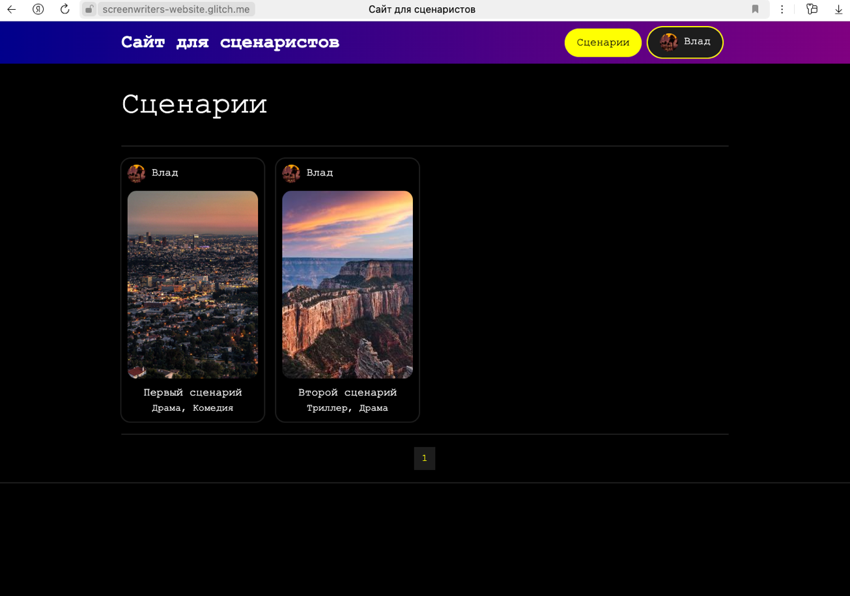Главная страница сайта

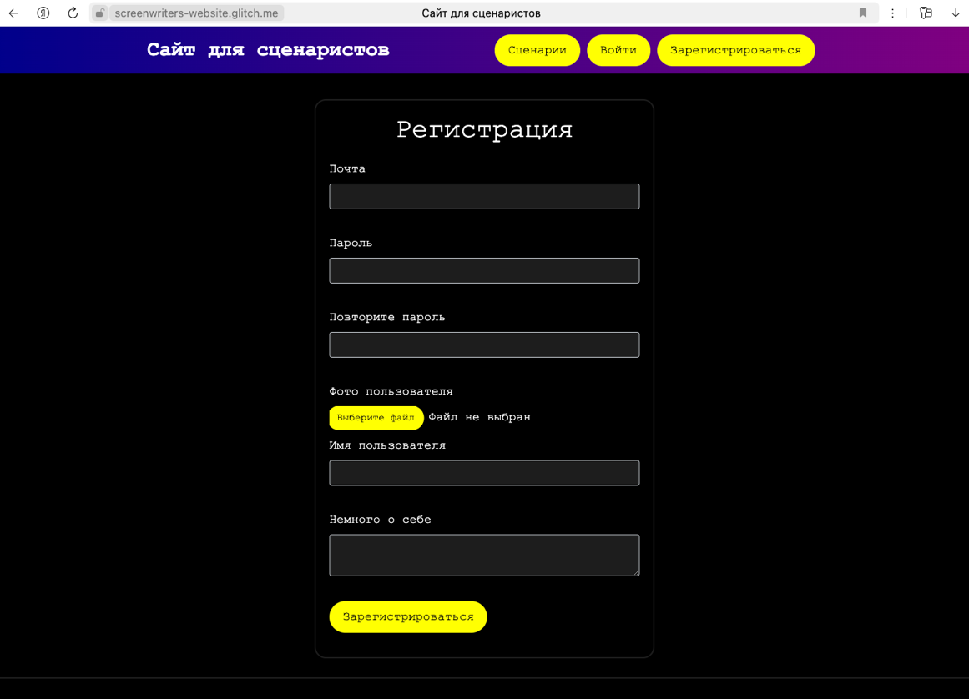

Форма регистрации

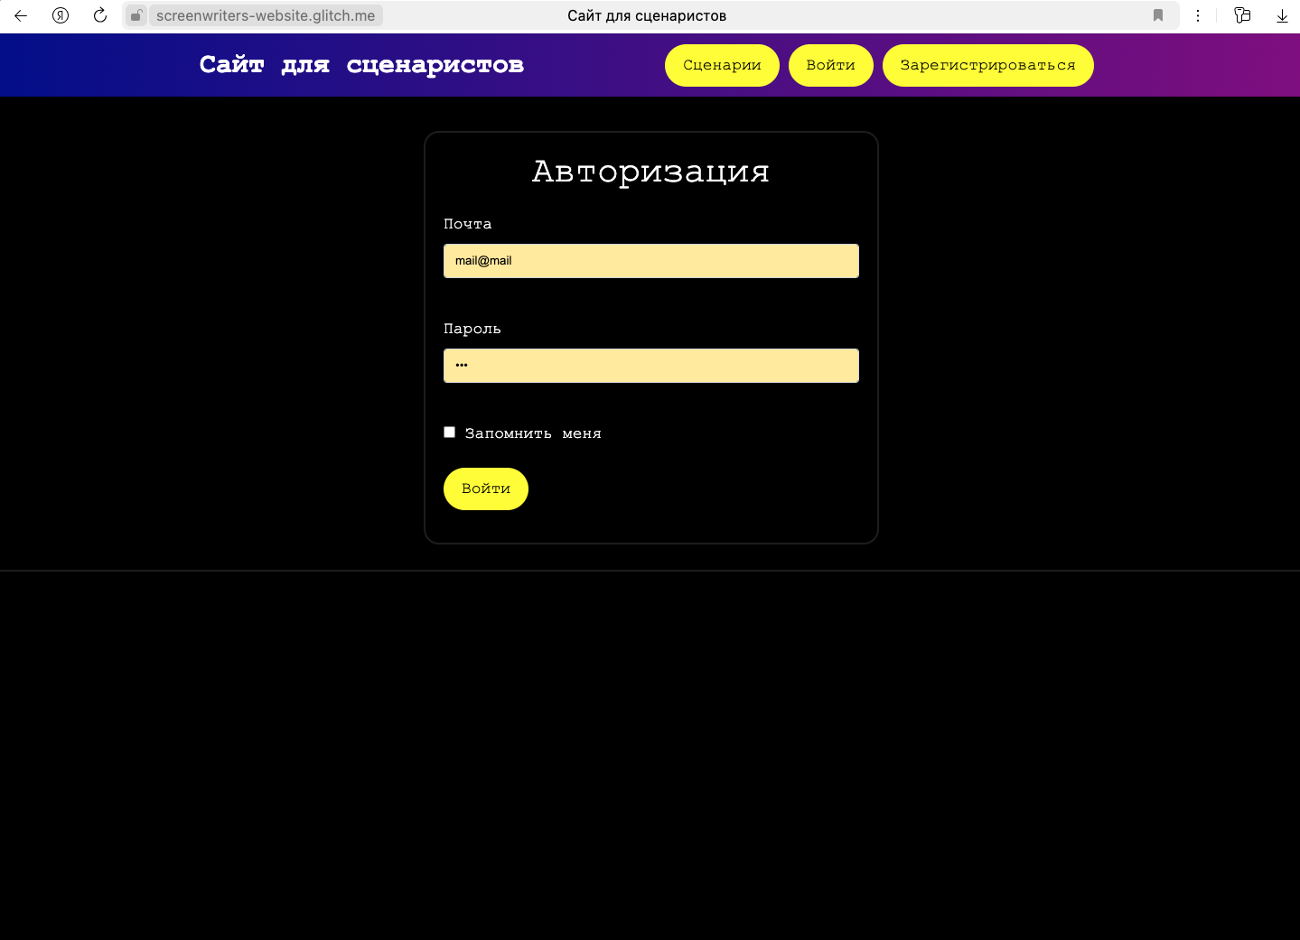

Форма авторизации

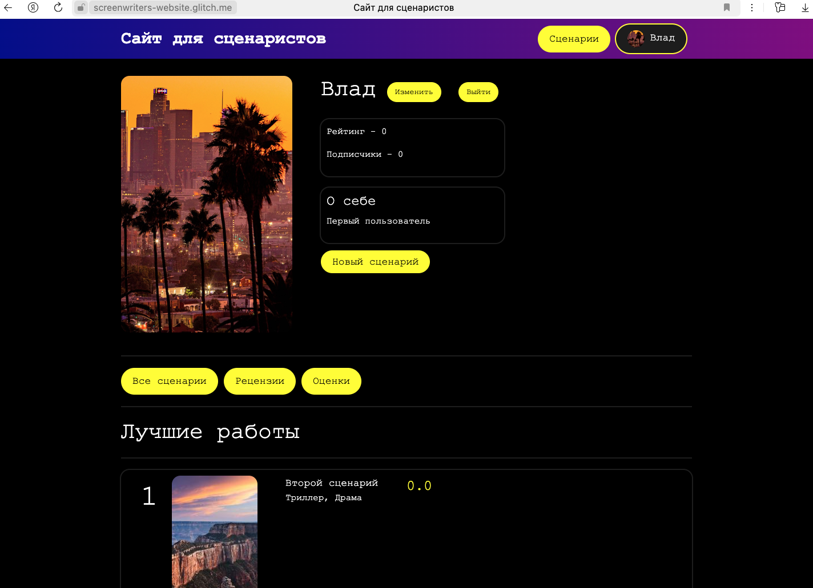

Страница пользователя

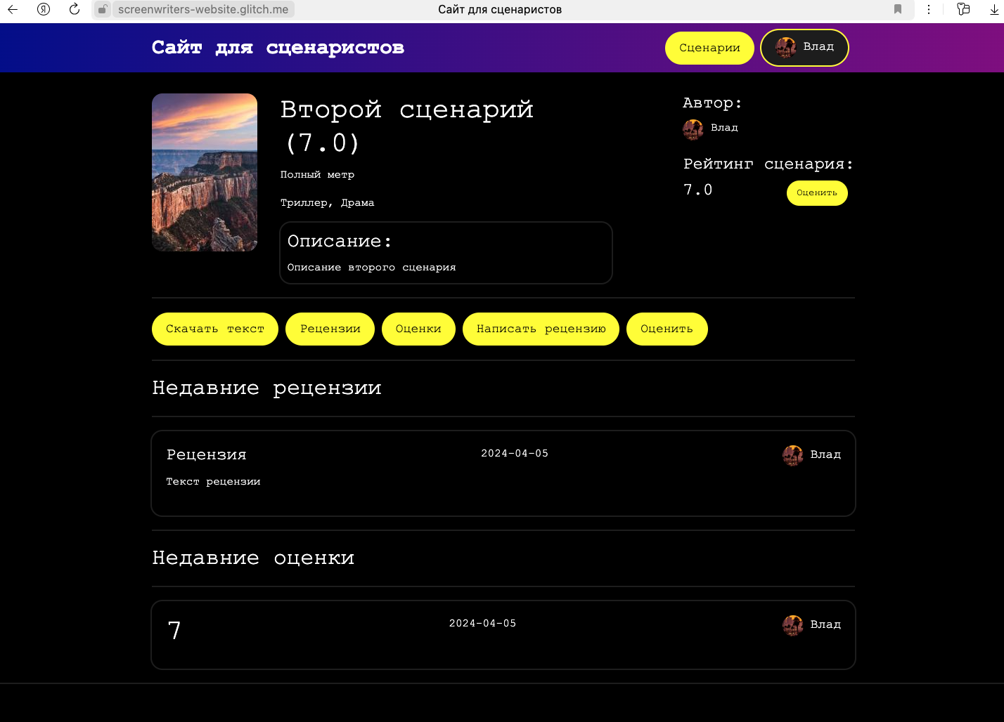

Страница сценария